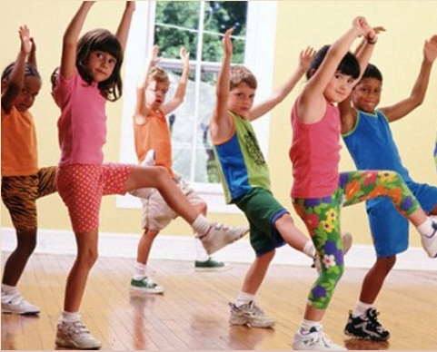
Выбираем спортивную секцию для ребенка

Как выбрать спортивную секцию для детей? Взрослые часто решают этот вопрос, исходя из собственного вкуса и своих нереализованных желаний. Однако родителям стоит отдавать себе отчет в том, что секцию они выбирают для ребенка, а значит, прежде всего, следует ориентироваться на его способности и возможности.

О территориальном расположении спортивной школы следует подумать в первую очередь. Большие расстояния утомительны. И практика показывает, что первыми устают от дальних поездок на тренировку отнюдь не дети, а взрослые.
Поэтому следует помнить – на поездку в спортивную секцию нужно тратить не более 40–50 минут. Ведь наряду со спортом в жизни остаются школьные домашние задания, а их выполнение, на ночь глядя – не самая радужная перспектива.
Если ребенок слаб здоровьем – значит, спорт не для него. Спорт в данном случае воспринимается как источник нагрузок, которые подвергают опасности и без того уязвимый организм. Основания для такой позиции – плохая кардиограмма, например, заболевания органов дыхания, частый травматизм. Но не все так однозначно. Необходимо поискать вид спорта, подходящий конкретному ребенку. Если проблемы с давлением и сосудами – повод держаться подальше от единоборств, но можно заняться волейболом или горными лыжами. Бронхиальная астма подразумевает отказ от беговых нагрузок, но вполне допускает водные виды спорта, различные типы борьбы. Здесь важно понять, что в своей осторожности взрослые должны знать меру. Все знаменитые чемпионы-рекордсмены – это отнюдь не богатыри от рождения, а, наоборот – в большинстве своем люди, преодолевшие детские недуги и в чем-то нарушившие рекомендации врачей.
Рекомендации по выбору спортивной секции.
Прежде всего – все зависит от индивидуальных особенностей самих детей. Необходима оценка ребенка максимально объективно. Лучше всего предрасположенность ребенка к определенному виду спорта видна в интервале от 5 до 7 лет.
Вот, например, у ребенка лишний вес, а его тащат в секцию футбола, исходя из того, что он заодно и похудеет. Это неправильно. В футболе важны подвижность и координированность, а конституция этого ребенка – гарантия того, что тренировочный процесс для него превратится в сплошное унижение.
Далее – рост. Высокие люди особо ценятся в таких играх, как баскетбол и волейбол. Длина тела в сантиметрах – настолько важный для этих игр фактор, что тренеры готовы простить потенциальным воспитанникам и некоторую медлительность и посредственную координацию движений. Так что если ребенок хорошо растет – нужно обратить внимание в первую очередь на «паркетные» виды спорта.
В футболе и хоккее достаточно жесткие критерии: скорость, ловкость, резкость. Скорость – это единственное качество, которое невозможно «привить» – она дается от природы, и увеличить ее в ходе тренировок можно лишь на 10% – научно доказано. Поэтому, как бы ни хотелось удовлетворить свои родительские амбиции, заняв чадо самой популярной в мире игрой, вряд ли стоит мучить медлительного ребенка.
Выбирая секцию, помните - физкультура и спорт – это не одно и то же. Заниматься для себя или заниматься для получения медалей - совершенно разные вещи. Общее в этих двух понятиях «физкультура» и «спорт» – то, какие средства для этого используются, в основном физические упражнения и игры.
Отличаются же они постановкой целей: физкультурой занимаются, чтобы быть здоровым, а спортом – ради достижений, результатов, побед. Физкультура направлена на исправление физических недостатков, а спорт – на развитие физических достоинств.
Делать из ребенка олимпийского чемпиона совсем необязательно. Вполне достаточно того, чтобы он просто был физически подготовлен и все время занят.

